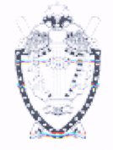 | ПРОКУРАТУРА Нижневартовского района  Ханты-Мансийского автономного округа - Югры

С 1 сентября 2026 г. применяются актуализированные правила обращения с отходами производства и потребления в части осветительных устройств, электрических ламп, содержащих в своем составе ртуть и (или) ее соединения

Устанавливаются требования к местам накопления отработанных ртутьсодержащих ламп, их транспортированию, утилизации и обезвреживанию.
Признается утратившим силу Постановление Правительства РФ от 28 декабря 2020 г. N 2314, регулирующее аналогичные правоотношения.
Постановление Правительства РФ от 30.05.2026 N 651 действует до 1 сентября 2032 г.

Прокурор Нижневартовского района А.В. Долженков

